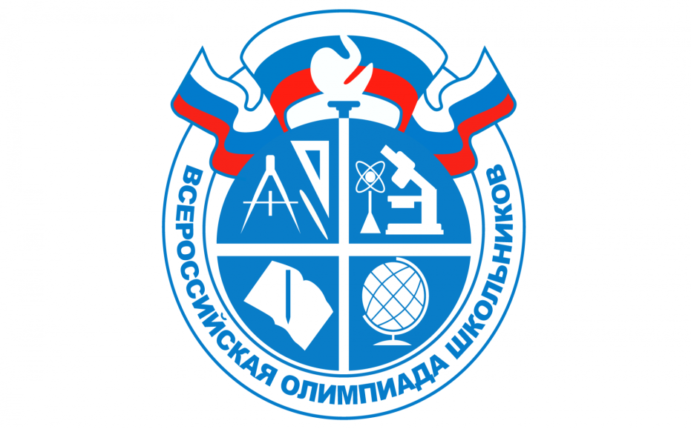

**График проведения**

**школьного этапа**

**Всероссийской олимпиады школьников**

**в 2021-2022 учебном году**

|  |  |
| --- | --- |
| **Дата проведения** | **Предмет** |
| **04.10.2021г.** | **Экология**  **Математика 4 класс** |
| **06.10.2021г.** | **Математика**  **МХК** |
| **08.10.2021г.** | **Биология**  **Право** |
| **11.10.2021г.** | **Русский язык**  **Химия** |
| **13.10.2021г.** | **Обществознание**  **ОБЖ** |
| **15.10.2021г.** | **Информатика**  **География** |
| **18.10.2021г.** | **Английский язык** |
| **20.10.2021г.** | **Физика**  **История**  **Русский язык 4 класс** |
| **22.10.2021г.** | **Экономика**  **Литература** |
| **23.10.2021г.** | **Физическая культура**  **Технология** |